用途：GPF功率因素变送器是采用先进的测量技术制造的变送器，产品的集
成度高,可靠性好,具有优异的精确度和长期稳定性,可广泛应用于需
要将相位角转化为直流小信号输出的场合.可与各类仪表及DCS,PLC
等系统配套使用。在油田、石化、制造、电力、 冶金等行业的重大
工程中有着广泛的应用。

技术参数
输入 | 电压：150V，300V，400V 电流：1A，5A
输入负载 | 电压互感器PT：≤0.1VA 电流互感器CT：≤0.2VA
允许过载 | 电压×2倍标称值持续；电流×2倍标称值持续；电流×10倍标称值10s
精度 | ≤±0.2%RO
响应时间 | ≤400ms
输出电压 | 0~5~10Vdc, 0~2.5~5Vdc(负载电阻＝输入电压/10mA)
输出电流 | 0~10~20mAdc ,4~12~20mAdc（负载电阻＝10V/输出电流）
输出波纹 | ≤0.5%RO(峰峰值)
工作环境温湿度 | 0~50℃/小于95%相对湿度（无冷凝状态）
贮存环境温湿度 | -20~70℃/小于70%相对湿度（无冷凝状态）
使用电源 | AC220±10%，50Hz 可订制特殊规格（DC12V，24V，48V，110V，220V±20%）
隔离 | 输入/输出/电源/外壳
电源消耗 | DC约3W，AC约4VA
外壳材料 | ABS防火材料
重量 | 约650克
耐压强度 | AC2KVrms/min
绝缘阻抗 | DC500V时大于100MΩ
外形尺寸 | 112（L）×100（W）×70（H）mm
安装方式 | 35mm标准导轨、底座螺钉安装

外型尺寸

选型代码

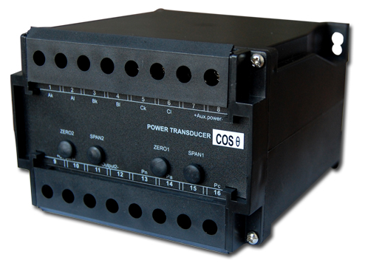

校正微调

外型尺寸

规格实例

Model:GPF-33-A5V15-A9-A1;input:3P3W,5Aac,100Vac,50Hz;
output:4~12~20mAdc(-0.5(C)~1~0.5(L)),aux.power:AC220V

描述：此型号为三相三线功率因数变送器,5Aac 100Vac CT PT
变比电流电压信号输入,输出4~12~20mAdc,工作电源AC220V

安装注意事项

- 确认规格贴纸上所标示规格与所订购是否相同。
- 输入电流或电压是否在规格范围内, 变送器输入接CT或PT的二次输出。
- 注意工作电源是否正确并接正确端子；请务必根据变送器接线图接线。
- 在系统调试过程中，请确认输出值为对应所订购的功因数。
- 本使用说明中的内容如与网站、样本等资料有不符，以本说明书为准。

